**Пояснительная записка.**

Рабочая программа по английскому языку для 10 класса является составной частью основной образовательной программы лицея и разработана на основе нормативных документов:

-Федерального закона №273-ФЗ « Об образовании в Российской Федерации» от 29.12.2012г. (с изменениями и дополнениями);

- Федерального государственного образовательного стандарта среднего общего образования, утвержденного приказом № 413 Министерства образования и науки РФ «Об утверждении федерального государственного образовательного стандарта среднего общего образования» от 17.05.2012г. (с изменениями и дополнениями);

- Основной образовательной программы среднего общего образования МОУ Ишеевского многопрофильного лицея;

-Примерной программы среднего общего образования по английскому языку О.В. Афанасьевой, Д Дули.

**Целями и задачами изучения английского языка в 10 классе:**

Изучение иностранного языка в целом и английского в частности в средней школе направлено на достижение следующих **целей:**

**развитие** иноязычной **коммуникативной компетенции** в совокупности ее составляющих – речевой, языковой, социокультурной, компенсаторной, учебно-познавательной:

**речевая компетенция** – развитие коммуникативных умений в четырех основных видах речевой деятельности (говорении, аудировании, чтении, письме);

**языковая компетенция** – овладение новыми языковыми средствами (фонетическими, орфографическими, лексическими, грамматическими) в соответствии c темами, сферами и ситуациями общения, отобранными для основной школы; освоение знаний о языковых явлениях изучаемого языка, разных способах выражения мысли в родном и изучаемом языке;

**социокультурная компетенция** – приобщение учащихся к культуре, традициям и реалиям стран/страны изучаемого иностранного языка в рамках тем, сфер и ситуаций общения, отвечающих опыту, интересам, психологическим особенностям учащихся; формирование умения представлять свою страну, ее культуру в условиях иноязычного межкультурного общения;

**компенсаторная компетенция –** развитие умений выходить из положения в условиях дефицита языковых средств при получении и передаче информации;

**учебно-познавательная компетенция** – дальнейшее развитие общих и специальных учебных умений; ознакомление с доступными учащимся способами и приемами самостоятельного изучения языков и культур, в том числе с использованием новых информационных технологий;

**развитие и воспитание у** школьников понимания важности изучения иностранного языка в современном мире и потребности пользоваться им как средством общения, познания, самореализации и социальной адаптации; воспитание качеств гражданина, патриота; развитие национального самосознания, стремления к взаимопониманию между людьми разных сообществ, толерантного отношения к проявлениям иной культуры.

Основными **задачами** реализации содержания обучения являются:

_ формирование и развитие коммуникативных умений в основных видах речевой деятельности;

_ формирование и развитие языковых навыков;

_ формирование и развитие социокультурных умений и навыков.

**Общая характеристика учебного предмета «Иностранный (английский) язык»**

Иностранный язык (в том числе английский) входит в общеобразовательную область «Филология». Происходящие сегодня изменения в общественных отношениях, средствах коммуникации требуют повышения коммуникативной компетенции школьников, совершенствования их филологической подготовки. Все это повышает статус предмета «иностранный язык » (в том числе английский язык) как общеобразовательной учебной дисциплины.

Английский язык как учебный предмет характеризуется:

· межпредметностью (содержанием речи на английском языке в 10 классе являются сведения из таких областей знаний, как математика, русский язык, география, история, окружающий мир, искусство, музыка, физическая культура, мир профессии и др.);

· многоуровневостью;

· полифункциональностью (выступает как цель обучения и как средство приобретения сведений в самых разных областях знаний).

В процессе обучения иностранным языкам решаются не только задачи практического владения языком, но и воспитательные и общеобразовательные, поскольку они самым тесным образом связаны с практическим владением языком. Владение иностранным языком обеспечивает возможность выражать одну и ту же мысль посредством разных лексических и грамматических единиц не только на иностранном, но и на родном языке, делает мыслительные процессы более гибкими, развивает речевые способности учащихся, привлекает внимание учащихся к различным языковым формам выражения мысли в родном и иностранном языках. Не секрет, что овладевая иностранным, ученики лучше понимают родной язык. Изучая иностранный язык, учащиеся развивают и тренируют память, волю, внимание, трудолюбие; расширяется кругозор, развиваются познавательные интересы, формируются навыки работы с текстами любого типа.

В свете современных тенденций обучение иностранным языкам предполагает интегративный подход в обучении, соответственно в образовательной деятельности необходимо не только развивать умения иноязычного речевого общения, но и решать задачи воспитательного, культурного, межкультурного и прагматического характера.

Личностно‐ориентированный подход, ставящий в центр учебно‐воспитательного процесса личность ученика, учет его способностей, возможностей и склонностей, предполагает особый акцент на социокультурной составляющей иноязычной коммуникативной компетенции. Это должно обеспечить культуроведческую направленность обучения, приобщение школьников к культуре страны/стран изучаемого языка, лучшее осознание культуры своей собственной страны, умение ее представить средствами иностранного языка, включение школьников в диалог культур.

**Место учебного предмета в учебном плане.**

В соответствии с учебным планом МОУ Ишеевского многопрофильного лицея на изучение английского языка в 10 классе отводится 102 часа. Рабочая программа предусматривает обучение английскому языку в объёме 3 часов в неделю, в год 102 часа на базовом уровне.

После изучения каждой темы учащиеся готовят и защищают проекты, которые готовят индивидуально или группами; проводятся контрольные работы, которые проверяют усвоение навыков всех видов речевой деятельности: аудирования, чтения, говорения, письма. Формы организации текущего контроля: контроль монологической и диалогической речи, устный опрос, тестирование, беседа по прочитанному или прослушанному тексту; написание различных видов писем, эссе, заполнение анкет. Контрольные работы (входной контроль, промежуточный контроль, итоговый контроль) проводятся согласно положению о внутренней оценке качества образования. Проверочные работы предлагаются в двух вариантах, которые выполняются по завершении работы над каждым модулем. Текущий контроль осуществляется через устный опрос и небольшие проверочные тесты. Контрольно-измерительные материалы оптимизируют и объективизируют процесс контроля.

Программой предусмотрено проведение: 13 проверочных работ (10 тестов , 1 входная контрольная работа, 1 промежуточная контрольная работа. 1 итоговая контрольная работа).

Рабочая программа реализуется по УМК – « Английский в фокусе» издательство

« Просвещение», Ю. Ваулина, Д. Дули, В. Эванс, О. Подоляко.

**Учебно-методическое и материально-техническое обеспечение**

**образовательной деятельности**

|  |  |  |
| --- | --- | --- |
| №  п/п | **Наименование объектов и средств**  **материально-технического обеспечения** | **Количество** |
| **1.** | **Литература для учителя** | **1** |
| **1.1** | Учебник Spotlight для 10-х классов (Английский в фокусе) издательства «Просвещение» г. Москва, 2013 Автор О.В. Афанасьева., Джени Дули, И.В.Михеева, Вирджиния Эванс. |  |
| **1.2** | рабочей тетради (Английский в фокусе) издательства «Просвещение» г. Москва, 2013 Автор О.В. Афанасьева., Джени Дули, И.В.Михеева, Вирджиния Эванс. | **1** |
| **1.3** | Книги для учителя(Английский в фокусе) издательства «Просвещение» г. Москва, 2013 Автор О.В. Афанасьева., Джени Дули, И.В.Михеева, Вирджиния Эванс. | **1** |
| **2** | **Литература для учащихся** |  |
| **2.1** | Учебник Spotlight для 10-х классов (Английский в фокусе) издательства «Просвещение» г. Москва, 2013 Автор О.В. Афанасьева., Джени Дули, И.В.Михеева, Вирджиния Эванс. | **1** |
| **2.2** | Рабочая тетрадь (Английский в фокусе) издательства «Просвещение» г. Москва, 2017 Автор О.В. Афанасьева., Джени Дули, И.В.Михеева, Вирджиния Эванс. | **1** |
| **3** | **Технические средства обучения** |  |
| **3.1** | ноутбук с колонками | **1/2** |
| **3.2** | Магнитофон | **1** |
| **4** | Электронные образовательные ресурсы |  |
| **4.1** | вебсайтакурса (companion website) www.spotlightonrussia.ru |  |
| **4.2** | Интернет – ресурс [www.britishcouncil.com](http://www.britishcouncil.com) |  |
| **4.3** | Интернет – ресурс [www.prosveschenie.ru](http://www.prosveschenie.ru) |  |
| **5** | **Оборудование** |  |
| **5.1** | Ученические столы с комплектом стульев | **14/16** |
| **5.2** | Стол учительский со стулом | **1** |
| **5.3** | шкафы для хранения учебников, дидактических материалов и пособий | **3** |

**Раздел 1. Планируемые результаты изучения предмета:**

Федеральный государственный образовательный стандарт среднего общего образования формулирует требования к результатам освоения основной образовательной программы в единстве личностных, метапредметных и предметных результатов.

**Личностные результаты** включают готовность и способность учащихся к саморазвитию и личностному самоопределению, сформированность их мотивации к обучению и целенаправленной познавательной деятельности, системы значимых социальных и межличностных отношений, ценностно-смысловых установок, отражающих личностные и гражданские позиции в деятельности, социальные компетенции, правосознание, способность ставить цели и строить жизненные планы, способность к осознанию российской идентичности в поликультурном социуме.

Одним из главных результатов обучения иностранному языку является готовность выпускников средней школы к самосовершенствованию в данном предмете, стремление продолжать его изучение и понимание того, какие возможности дает им иностранный язык в плане дальнейшего образования, будущей профессии, общего развития, другими словами, возможности самореализации. Кроме того, они должны осознавать, что иностранный язык позволяет совершенствовать речевую культуру в целом, что необходимо каждому взрослеющему и осваивающему новые социальные роли человеку. Особенно важным это представляется в современном открытом мире, где межкультурная и межэтническая коммуникация становится все более насущной для каждого. Хорошо известно, что средствами иностранного языка можно сформировать целый ряд важных личностных качеств. Так, например, изучение иностранного языка требует последовательных и регулярных усилий, постоянной тренировки, что способствует развитию таких качеств, как дисциплинированность, трудолюбие и целеустремленность. Множество творческих заданий, используемых при обучении языку, требуют определенной креативности, инициативы, проявления индивидуальности. С другой стороны, содержательная сторона предмета такова, что при обсуждении различных тем школьники касаются вопросов межличностных отношений, говорят о вечных ценностях и правильном поведении членов социума, о морали и нравственности. При этом целью становится не только обучение языку как таковому, но и развитие у школьников эмпатии, т. е. умения сочувствовать, сопереживать, ставить себя на место другого человека. Нигде, как на уроке иностранного языка, школьники не имеют возможности поговорить о культуре других стран, культуре и различных аспектах жизни своей страны, что в идеале должно способствовать воспитанию толерантности и готовности вступить в диалог с представителями других культур. При этом учащиеся готовятся отстаивать свою гражданскую позицию, быть патриотами своей Родины и одновременно быть причастными к общечеловеческим проблемам, быть людьми, способными отстаивать гуманистические и демократические ценности, идентифицировать себя как представителя своей культуры, своего этноса, страны и мира в целом. В соответствии с государственным стандартом и Примерной программой основного общего образования изучение иностранного языка предполагает достижение следующих личностных результатов:

- воспитание российской гражданской идентичности: патриотизма, уважения к Отечеству, прошлому и настоящему многонационального народа России;

- осознание своей этнической принадлежности, знание истории, языка, культуры своего народа, своего края, знание основ культурного наследия народов России и человечества; усвоение гуманистических, демократических и традиционных ценностей многонационального российского общества; воспитание чувства ответственности и долга перед Родиной;

- формирование осознанного, уважительного и доброжелательного отношения к другому человеку, его мнению, мировоззрению, культуре, языку, вере, гражданской позиции; к истории, культуре, религии, традициям, языкам, ценностям народов России и народов мира; формирование готовности и способности вести диалог с другими людьми и достигать взаимопонимания;

- формирование мотивации изучения иностранных языков и стремление к самосовершенствованию в образовательной области «Иностранный язык»;

- осознание возможностей самореализации средствами иностранного языка;

- стремление к совершенствованию собственной речевой культуры в целом;

- формирование коммуникативной компетенции в межкультурной и межэтнической коммуникации;

- развитие таких качеств личности, как воля, целеустремленность, креативность, инициативность, трудолюбие, дисциплинированность;

- стремление к лучшему осознанию культуры своего народа и готовность содействовать ознакомлению с ней представителей других стран; толерантное отношение к проявлениям иной культуры; осознание себя гражданином своей страны и мира;

- готовность отстаивать национальные и общечеловеческие (гуманистические, демократические) ценности, свою гражданскую позицию.

**Метапредметные результаты** включают освоенные обучающимися межпредметные понятия и универсальные учебные действия (регулятивные, познавательные, коммуникативные), способность их использования в учебной, познавательной и социальной практике, самостоятельность планирования и осуществления учебной деятельности и организации учебного сотрудничества с педагогами и сверстниками, построение индивидуальной образовательной траектории.

С помощью предмета «Иностранный язык» во время обучения в средней школе учащиеся развивают и шлифуют навыки и умения учебной и мыслительной деятельности, постепенно формирующиеся на всех изучаемых в школе предметах. Среди прочих можно выделить умение работать с информацией, осуществлять ее поиск, анализ, обобщение, выделение и фиксацию главного. Всему этому на уроке иностранного языка учит постоянная работа с текстом устным и письменным. При работе с письменным текстом отрабатываются специальные навыки прогнозирования его содержания, выстраивания логической последовательности, умение выделять главное и опускать второстепенное и т.п. Планируя монологическую и диалогическую речь, школьники учатся планировать свое речевое поведение в целом и применительно к различным жизненным ситуациям. Они учатся общаться, примеряя на себя различные социальные роли, и сотрудничать, работая в парах и небольших группах. В этом смысле потенциал предмета «Иностранный язык» особенно велик. И наконец, данный предмет, как и многие другие предметы школьной программы, способен постепенно научить школьника осуществлять самонаблюдение, самоконтроль и самооценку, а также оценку других участников коммуникации. При этом важно, чтобы критическая оценка работы другого человека выражалась корректно и доброжелательно, чтобы критика была конструктивной и строилась на принципах уважения человеческой личности. В соответствии с государственным стандартом и Примерной программой среднего общего образования изучение иностранного языка предполагает достижение следующих метапредметных результатов:

- умение планировать свое речевое и неречевое поведение;

- умение взаимодействовать с окружающими, выполняя разные социальные роли;

- умение обобщать, устанавливать аналогии, классифицировать, самостоятельно выбирать основания и критерии для классификации, устанавливать причинно-следственные связи, строить логическое рассуждение, умозаключение (индуктивное, дедуктивное и по аналогии) и делать выводы;

- умение владеть исследовательскими учебными действиями, включая навыки работы с информацией: поиск и выделение нужной информации, обобщение и фиксация информации;

- умение организовывать учебное сотрудничество и совместную деятельность с учителем и сверстниками; работать индивидуально и в группе: находить общее решение, формулировать и отстаивать свое мнение;

- умение смыслового чтения, включая умение определять тему, прогнозировать содержание текста по заголовку/по ключевым словам, умение выделять основную мысль, главные факты, опуская второстепенные, устанавливать логическую последовательность основных фактов;

- умение осознанно использовать речевые средства в соответствии с речевой задачей для выражения коммуникативного намерения, своих чувств, мыслей и потребностей;

- умение использовать информационно-коммуникационные технологии;

- умение осуществлять регулятивные действия самонаблюдения, самоконтроля, самооценки в процессе коммуникативной деятельности на иностранном языке.

**Предметные результаты** включают освоенные обучающимися в ходе изучения учебного предмета специфические для данной предметной области умения, виды деятельности по получению нового знания в рамках учебного предмета, его преобразованию и применению в учебных, учебно-проектных ситуациях.

Ожидается, что выпускники основной школы должны продемонстрировать следующие результаты освоения иностранного языка:

В коммуникативной сфере.

Речевая компетенция в следующих видах речевой деятельности:

говорении

—начинать, вести/поддерживать и заканчивать беседу в стандартных ситуациях общения, соблюдать нормы речевого этикета, при необходимости переспрашивая, уточняя;

—расспрашивать собеседника и отвечать на его вопросы, высказывая свое мнение, просьбу, отвечать на предложения собеседника согласием, отказом, опираясь на изученную тематику и усвоенный лексико-грамматический материал;

—рассказывать о себе, своей семье, друзьях, своих интересах и планах на будущее, сообщать краткие сведения о своем городе/селе, своей стране и стране/странах изучаемого языка;

—делать краткие сообщения, описывать события, явления (в рамках изученных тем), передавать основное содержание, основную мысль прочитанного или услышанного, выражать свое отношение к прочитанному/услышанному, давать краткую характеристику персонажей;

аудировании

—воспринимать на слух и полностью понимать речь учителя, одноклассников;

—воспринимать на слух и понимать основное содержание несложных аутентичных аудио- и видеотекстов, относящихся к разным коммуникативным типам речи (сообщение/рассказ/интервью);

—воспринимать на слух и выборочно понимать с опорой на языковую догадку, контекст, краткие несложные аутентичные прагматические аудио- и видеотексты, выделяя значимую/нужную/необходимую информацию;

чтении

—ориентироваться в иноязычном тексте; прогнозировать его содержание по заголовку;

—читать аутентичные тексты разных жанров с пониманием основного содержания (определять тему, основную мысль; выделять главные факты, опуская второстепенные, устанавливать логическую последовательность основных фактов текста);

—читать несложные аутентичные тексты разных стилей с полным и точным пониманием, используя различные приемы смысловой переработки текста (языковую догадку, анализ, выборочный перевод), а также справочные материалы; оценивать полученную информацию, выражать свое мнение;

—читать текст с выборочным пониманием значимой/ нужной/интересующей информации;

письме

—заполнять анкеты и формуляры;

—писать поздравления, личные письма с опорой на образец с употреблением формул речевого этикета, принятых в стране/странах изучаемого языка.

В плане языковой компетенции выпускник основной школы должен знать/понимать:

- основные значения изученных лексических единиц (слов, словосочетаний); основные способы словообразования (аффиксация, словосложение, конверсия); явления многозначности лексических единиц английского языка, синонимии, антонимии и лексической сочетаемости;

- особенности структуры простых и сложных предложений английского языка; интонацию различных коммуникативных типов предложения;

- признаки изученных грамматических явлений (видовременных форм глаголов и их эквивалентов, модальных глаголов и их эквивалентов; артиклей, существительных, степеней сравнения прилагательных и наречий, местоимений, числительных, предлогов);

- основные различия систем английского и русского языков.

Кроме того, школьники должны уметь:

- применять правила написания слов, изученных в основной школе;

- адекватно произносить и различать на слух звуки английского языка, соблюдать правила ударения в словах и фразах;

- соблюдать ритмико-интонационные особенности предложений различных коммуникативных типов, правильно членить предложение на смысловые группы.

В отношении социокультурной компетенции от выпускников требуется:

- знание национально-культурных особенностей речевого и неречевого поведения в своей стране и странах изучаемого языка, применение этих знаний в различных ситуациях формального и неформального межличностного и межкультурного общения;

- умение распознавать и употреблять в устной и письменной речи основные нормы речевого этикета (реплики-клише, наиболее распространенную оценочную лексику), принятые в странах изучаемого языка в различных ситуациях формального и неформального общения;

- знание употребительной фоновой лексики и реалий страны/стран изучаемого языка, некоторых распространенных образцов фольклора (пословицы, поговорки, скороговорки, сказки, стихи);

- знакомство с образцами художественной, публицистической и научно-популярной литературы;

- наличие представления об особенностях образа жизни, быта, культуры стран изучаемого языка (всемирно известных достопримечательностях, выдающихся людях и их вкладе в мировую культуру);

- наличие представления о сходстве и различиях в традициях своей страны и стран изучаемого языка;

- понимание роли владения иностранными языками в современном мире.

В результате формирования компенсаторной компетенции выпускники основной школы должны научиться выходить из затруднительного положения в условиях дефицита языковых средств в процессе приема и передачи информации за счет умения:

- пользоваться языковой и контекстуальной догадкой (интернациональные слова, словообразовательный анализ, вычленение ключевых слов текста);

- прогнозировать основное содержание текста по заголовку или выборочному чтению отдельных абзацев текста;

- использовать текстовые опоры различного рода (подзаголовки, таблицы, картинки, фотографии, шрифтовые выделения, комментарии, подстрочные ссылки);

- игнорировать незнакомую лексику, реалии, грамматические явления, не влияющие на понимание основного содержания текста;

- задавать вопрос, переспрашивать с целью уточнения отдельных неизвестных языковых явлений в тексте;

- использовать перифраз, синонимические средства, словарные замены, жесты, мимику.

В познавательной сфере (учебно-познавательная компетенция) происходит дальнейшее совершенствование и развитие универсальных учебных действий (УУД) и специальных учебных умений (СУУ).

Универсальные учебные действия (общеучебные умения):

регулятивные:

- определять цель учебной деятельности возможно с помощью учителя и самостоятельно искать средства ее осуществления;

- обнаруживать и формулировать учебную проблему совместно с учителем, выбирать тему проекта в ходе «мозгового штурма» под руководством учителя;

- составлять план выполнения задачи, проекта в группе под руководством учителя;

- оценивать ход и результаты выполнения задачи, проекта;

- критически анализировать успехи и недостатки проделанной работы.

познавательные:

- самостоятельно находить и отбирать для решения учебной задачи необходимые словари, энциклопедии, справочники, информацию из Интернета;

- выполнять универсальные логические действия:

—анализ (выделение признаков),

—синтез (составление целого из частей, в том числе с самостоятельным достраиванием),

—выбирать основания для сравнения, классификации объектов,

—устанавливать аналогии и причинно-следственные связи,

—выстраивать логическую цепь рассуждений,

—относить объекты к известным понятиям;

- преобразовывать информацию из одной формы в другую:

—обобщать информацию в виде таблиц, схем, опорного конспекта,

—составлять простой план текста (в виде ключевых слов, вопросов);

коммуникативные:

- четко и ясно выражать свои мысли;

- отстаивать свою точку зрения, аргументировать ее;

- учиться критично относиться к собственному мнению;

- слушать других, принимать другую точку зрения, быть готовым изменить свою;

- организовывать учебное взаимодействие в группе (распределять роли, договариваться друг с другом);

Специальные учебные умения:

- сравнивать явления русского и английского языков на уровне отдельных грамматических явлений, слов, словосочетаний и предложений;

- владеть различными стратегиями чтения и аудирования в зависимости от поставленной речевой задачи (читать/слушать текст с разной глубиной понимания);

- ориентироваться в иноязычном печатном и аудиотексте, кратко фиксировать содержание сообщений, составлять субъективные опоры для устного высказывания в виде ключевых слов, объединенных потенциальным контекстом, зачина, концовки, отдельных предложений;

- вычленять в тексте реалии, слова с культурным компонентом значения, анализировать их семантическую структуру, выделять культурный фон, сопоставлять его с культурным фоном аналогичного явления в родной культуре, выявлять сходства и различия и уметь объяснять эти различия иноязычному речевому партнеру или человеку, не владеющему иностранным языком;

- догадываться о значении слов на основе языковой и контекстуальной догадки, словообразовательных моделей;

- использовать выборочный перевод для уточнения понимания текста;

- узнавать грамматические явления в тексте на основе дифференцирующих признаков;

- действовать по образцу или аналогии при выполнении отдельных заданий и порождении речевого высказывания на изучаемом языке;

- пользоваться справочным материалом: грамматическими и лингвострановедческими справочниками, схемами и таблицами, двуязычными словарями, мультимедийными средствами;

-пользоваться поисковыми системами www.yahoo.com., www.ask.com,www.wikipedia.ru и др.; находить нужную информацию, обобщать и делать выписки для дальнейшего использования в процессе общения на уроке, при написании эссе, сочинений, при подготовке проектов;

- овладевать необходимыми для дальнейшего самостоятельного изучения английского языка способами и приемами.

В ценностно-ориентационной сфере:

- представление о языке как средстве выражения чувств, эмоций, основе культуры общения;

- достижение взаимопонимания в процессе устного и письменного общения с носителями иностранного языка, установление межличностных, межкультурных контактов в доступных пределах;

- представление о целостном полиязычном и поликультурном мире, осознание места и роли родного и иностранного языков в этом мире как средства общения, познания, самореализации и социальной адаптации;

- приобщение к ценностям мировой культуры как через источники информации на иностранном языке (в том числе мультимедийные), так и через непосредственное участие в школьных обменах, туристических поездках, молодежных форумах.

В эстетической сфере:

- владение элементарными средствами выражения чувств и эмоций на иностранном языке;

- стремление к знакомству с образцами художественного творчества на иностранном языке и средствами иностранного языка;

- развитие чувства прекрасного в процессе обсуждения современных тенденций в живописи, музыке, литературе.

В трудовой и физической сферах:

- формирование самодисциплины, упорства, настойчивости, самостоятельности в учебном труде;

- умение работать в соответствии с намеченным планом, добиваясь успеха.

**Личностными результатами** являются:

* воспитание российской гражданской идентичности: патриотизма, любви и уважения к Отечеству, чувства гордости за свою Родину, прошлое и настоящее многонационального народа России; осознание своей этнической принадлежности, знание истории, языка, культуры своего народа, своего края, основ культурного наследия народов России и человечества; усвоение гуманистических, демократических и традиционных ценностей многонационального российского общества; воспитание чувства долга перед Родиной;
* формирование ответственного отношения к учению, готовности и способности обучающихся к саморазвитию и самообразованию на основе мотивации к обучению и познанию, осознанному выбору и построению дальнейшей индивидуальной траектории образования на базе ориентировки в мире профессий и профессиональных предпочтений, с учётом устойчивых познавательных интересов;
* формирование целостного мировоззрения, соответствующего современному уровню развития науки и общественной практики, учитывающего социальное, культурное, языковое, духовное многообразие современного мира;
* формирование осознанного, уважительного и доброжелательного отношения к другому человеку, его мнению, мировоззрению, культуре, языку, вере, гражданской позиции; к истории, культуре, религии, традициям, языкам, ценностям народов России и народов мира; готовности и способности вести диалог с другими людьми и достигать в нём взаимопонимания;
* освоение социальных норм, правил поведения, ролей и форм социальной жизни в группах и сообществах, включая взрослые и социальные сообщества; участие в школьном самоуправлении и  общественной жизни в пределах возрастных компетенций с учётом региональных, этнокультурных, социальных и экономических особенностей;
* развитие морального сознания и компетентности в решении моральных проблем на основе личностного выбора, формирование нравственных чувств и нравственного поведения, осознанного и ответственного отношения к собственным поступкам;
* формирование коммуникативной компетентности в общении и сотрудничестве со сверстниками, старшими и младшими в процессе образовательной, общественно полезной, учебно-исследовательской, творческой и других видах деятельности;
* формирование ценности здорового и безопасного образа жизни; усвоение правил индивидуального и коллективного безопасного поведения в чрезвычайных ситуациях, угрожающих жизни и здоровью людей, правил поведения в транспорте и правил поведения на дорогах;
* формирование основ экологической культуры на основе признания ценности жизни во всех её проявлениях и необходимости ответственного, бережного отношения к окружающей среде;
* осознание значения семьи в жизни человека и общества, принятие ценности семейной жизни, уважительное и заботливое отношение к членам своей семьи;
* развитие эстетического сознания через освоение художественного наследия народов России и мира, творческой деятельности эстетического характера;
* формирование мотивации изучения иностранных языков и стремления к самосовершенствованию в образовательной области «Иностранный язык»;
* осознание возможностей самореализации средствами иностранного языка;
* стремление к совершенствованию речевой культуры в целом;
* формирование коммуникативной компетенции в межкультурной и межэтнической коммуникации;
* развитие таких качеств, как воля, целеустремлённость, креативность, инициативность, эмпатия, трудолюбие, дисциплинированность;
* формирование общекультурной и этнической идентичности как составляющих гражданской идентичности личности;
* стремление к лучшему осознанию культуры своего народа и готовность содействовать ознакомлению с ней представителей других стран; толерантное отношение к проявлениям иной культуры; осознание себя гражданином своей страны и мира;
* готовность отстаивать национальные и общечеловеческие (гуманистические, демократические) ценности, свою гражданскую позицию;
* готовность и способность обучающихся к саморазвитию; сформированность мотивации к обучению, познанию, выбору индивидуальной образовательной траектории; ценностно-смысловые установки обучающихся, отражающие их личностные позиции, социальные компетенции; сформированность основ гражданской идентичности.

**Метапредметными** результатами являются:

* умение самостоятельно определять цели своего обучения, ставить и формулировать для себя новые задачи в учёбе и познавательной деятельности, развивать мотивы и интересы своей познавательной деятельности;
* умение самостоятельно планировать альтернативные пути достижения целей, осознанно выбирать наиболее эффективные способы решения учебных и познавательных задач;
* умение соотносить свои действия с планируемыми результатами, осуществлять контроль своей деятельности в процессе достижения результата, определять способы  действий в рамках предложенных условий и требований, корректировать свои действия в соответствии с изменяющейся ситуацией;
* умение оценивать правильность выполнения учебной задачи,  собственные возможности её решения;
* владение основами самоконтроля, самооценки, принятия решений и осуществления осознанного выбора в учебной и познавательной деятельности;
* осознанное владение логическими действиями определения понятий, обобщения, установления аналогий и классификации на основе самостоятельного выбора оснований и критериев, установления родо-видовых связей;
* умение устанавливать причинно-следственные связи, строить логическое рассуждение, умозаключение (индуктивное, дедуктивное и по аналогии) и выводы;
* умение создавать, применять и преобразовывать знаки и символы, модели и схемы для решения учебных и познавательных задач;
* у**мение** организовывать  учебное сотрудничество и совместную деятельность с учителем и сверстниками;   работать **индивидуально и в группе:** находить общее решение и разрешать конфликты на основе согласования позиций и учёта интересов;  формулировать, аргументировать и отстаивать своё мнение;
* умение адекватно и осознанно использовать речевые средства в соответствии с задачей коммуникации: для отображения своих чувств, мыслей и потребностей, планирования и регуляции своей деятельности; владение устной и письменной речью, монологической контекстной речью;
* формирование и развитие компетентности в области использования информационно-коммуникационных технологий (далее ИКТ– компетенции);
* развитие умения планировать своё речевое и неречевое поведение;
* развитие коммуникативной компетенции, включая умение взаимодействовать с окружающими, выполняя разные социальные роли;
* развитие исследовательских учебных действий, включая навыки работы с информацией: поиск и выделение нужной информации, обобщение и фиксация информации;
* развитие смыслового чтения, включая умение выделять тему, прогнозировать содержание текста по заголовку/ключевым словам, выделять основную мысль, главные факты, опуская второстепенные, устанавливать логическую последовательность основных фактов;
* осуществление регулятивных действий самонаблюдения, самоконтроля, самооценки в процессе коммуникативной деятельности на иностранном языке.

**Предметными результатами** являются:

**А.** В коммуникативной сфере (т.е. владении иностранным языком как средством общения):

Речевая компетенция в следующих видах речевой деятельности:

В говорении:

* начинать, вести/поддерживать и заканчивать различные виды диалогов в стандартных ситуациях общения, соблюдая нормы речевого этикета, при необходимости переспрашивая, уточняя;
* расспрашивать собеседника и отвечать на его вопросы, высказывая своё мнение, просьбу, отвечать на предложение собеседника согласием/отказом в пределах изученной тематики и усвоенного лексико-грамматического материала;
* рассказывать о себе, своей семье, друзьях, своих интересах и планах на будущее;
* сообщать краткие сведения о своём городе/селе, о своей стране и странах изучаемого языка;
* описывать события/явления, передавать основное содержание, основную мысль прочитанного/услышанного, выражать своё отношение к прочитанному/услышанному, давать краткую характеристику персонажей.

В аудировании:

* воспринимать на слух и полностью понимать речь учителя, одноклассников;
* воспринимать на слух и понимать основное содержание несложных аутентичных аудио- и видеотекстов, относящихся к разным коммуникативным типам речи (сообщение/рассказ/интервью);
* воспринимать на слух и выборочно понимать с опорой на языковую догадку, контекст краткие несложные аутентичные прагматические аудио- и видеотексты, выделяя значимую/нужную/необходимую информацию.

В чтении:

* читать аутентичные тексты разных жанров и стилей преимущественно с пониманием основного содержания;
* читать несложные аутентичные тексты разных жанров и стилей с полным и точным пониманием и с использованием различных приёмов смысловой переработки текста (языковой догадки, выборочного перевода), а также справочных материалов; уметь оценивать полученную информацию, выражать своё мнение;
* читать аутентичные тексты с выборочным пониманием значимой/нужной/интересующей информации.

В письменной речи:

* заполнять анкеты и формуляры;
* писать поздравления, личные письма с опорой на образец с употреблением формул речевого этикета, принятых в стране/странах изучаемого языка;
* составлять план, тезисы устного или письменного сообщения; кратко излагать результаты проектной деятельности.

Языковая компетенция:

* применение правил написания слов, изученных в основной школе;
* адекватное произношение и различение на слух всех звуков иностранного языка; соблюдение правильного ударения в словах и фразах;
* соблюдение ритмико-интонационных особенностей предложений различных коммуникативных типов (утвердительное, вопросительное, отрицательное, повелительное); правильное членение предложений на смысловые группы;
* распознавание и употребление в речи основных значений изученных лексических единиц (слов, словосочетаний, реплик-клише речевого этикета);
* знание основных способов словообразования (аффиксации, словосложения, конверсии);
* понимание и использование явлений многозначности слов иностранного языка: синонимии, антонимии и лексической сочетаемости;
* распознавание и употребление в речи основных морфологических форм и синтаксических конструкций изучаемого языка;
* знание признаков изученных грамматических явлений (видо-временных форм глаголов, модальных глаголов и их эквивалентов, артиклей, существительных, степеней сравнения прилагательных и наречий, местоимений, числительных, предлогов);
* знание основных различий систем иностранного и русского/родного языков.

Социокультурная компетенция:

* знание национально-культурных особенностей речевого и неречевого поведения в своей стране и странах изучаемого языка; применение этих знаний в различных ситуациях формального и неформального межличностного и межкультурного общения;
* распознавание и употребление в устной и письменной речи основных норм речевого этикета (реплик-клише, наиболее распространённой оценочной лексики), принятых в странах изучаемого языка;
* знание употребительной фоновой лексики и реалий страны/стран изучаемого языка, некоторых распространённых образцов фольклора (скороговорок, поговорок, пословиц);
* знакомство с образцами художественной, публицистической и научно-популярной литературы;
* представление об особенностях образа жизни, быта, культуры стран изучаемого языка (всемирно известных достопримечательностях, выдающихся людях и их вкладе в мировую культуру);
* представление о сходстве и различиях в традициях своей страны и стран изучаемого языка;
* понимание роли владения иностранными языками в современном мире.

Компенсаторная компетенция – умение выходить из трудного положения в условиях дефицита языковых средств при получении и приёме информации за счёт использования контекстуальной догадки, игнорирования языковых трудностей, переспроса, словарных замен, жестов, мимики.

**Б.** В познавательной сфере:

* умение сравнивать языковые явления родного и иностранного языков на уровне отдельных грамматических явлений, слов, словосочетаний, предложений;
* владение приёмами работы с текстом: умение пользоваться определённой стратегией чтения/аудирования в зависимости от коммуникативной задачи (читать/слушать текст с разной глубиной понимания);
* умение действовать по образцу/аналогии при выполнении упражнений и составлении собственных высказываний в пределах тематики основной школы;
* готовность и умение осуществлять индивидуальную и совместную проектную работу;
* умение пользоваться справочным материалом (грамматическим и лингвострановедческим справочниками, двуязычным и толковым словарями, мультимедийными средствами);
* владение способами и приёмами дальнейшего самостоятельного изучения иностранных языков.

**В.** В ценностно-ориентационной сфере:

* представление о языке как средстве выражения чувств, эмоций, основе культуры мышления;
* достижение взаимопонимания в процессе устного и письменного общения с носителями иностранного языка, установление межличностных и межкультурных контактов в доступных пределах;
* представление о целостном полиязычном, поликультурном мире, осознание места и роли родного и иностранных языков в этом мире как средства общения, познания, самореализации и социальной адаптации;
* приобщение к ценностям мировой культуры как через источники информации на иностранном языке (в том числе мультимедийные), так и через непосредственное участие в школьных обменах, туристических поездках, молодёжных форумах.

**Г.** В эстетической сфере:

* владение элементарными средствами выражения чувств и эмоций на иностранном языке;
* стремление к знакомству с образцами художественного творчества на иностранном языке и средствами иностранного языка;
* развитие чувства прекрасного в процессе обсуждения современных тенденций в живописи, музыке, литературе.

**Д.** В трудовой сфере:

* умение рационально планировать свой учебный труд;
* умение работать в соответствии с намеченным планом.

**Е.** В физической сфере:

* стремление вести здоровый образ жизни (режим труда и отдыха, питание, спорт, фитнес).

**Раздел 2. Содержание учебного предмета**

**Количество учебных часов:** в год – 102, в неделю - 3.

|  |  |  |
| --- | --- | --- |
| №  п/п | Наименование разделов и тем | Кол-во  часов |
| 1 | ***Модуль 1.Крепкие узы***  Летние каникулы. Увлечения. Вводный инструктаж по б/п, ИОТ - 001, 016.  Черты характера  Формы глаголов настоящих времен  Л. Элкот. Маленькие женщины  Письмо неофициального стиля  Молодежная мода в Британии  Межличностные отношения  Вторичное использование  Практикум по ЕГЭ | 13 |
| 2 | ***Модуль 2. Жизнь и деньги***  Молодые Британские покупатели. Карманные деньги  Свободное время  На что потратить деньги  Инфинитив  Герундий  Э.Нэсбит. Дети с железной дороги  Короткие сообщения  Спортивные события Британии  Дискриминация  Чистый воздух  Практикум по ЕГЭ | 14 |
| 3 | ***Модуль 3. Школа и будущая профессия.***  Профессии  Будущее время. Степени сравнения прилагательных  А.Чехов. «Дорогая»  Письмо официального стиля  Американская школа  Вымирающие животные  Практикум по ЕГЭ | 9 |
| 4 | ***Модуль 4. Земля в опасности.***  Защита окружающей среды  Окружающая среда  Модальные глаголы  А. Доэль. Потерянный мир  Письмо "За и против"  Большой барьерный риф  Практикум литературного перевода  Рождество  Новый год в разных странах  Джунгли | 11 |
| 5 | ***Модуль 5. Отдых***.  Красивый Непал! Дневник путешествий  Путешествия  Трудности в поездках  Артикли  Прошедшие времена  Ж. Верн. Вокруг света за 80 дней  Рассказы  Река Темза  Погода  Загрязнение воды  Практикум по ЕГЭ  Путешествуя по миру | 15 |
| 6 | ***Модуль 6. Еда и здоровье.***  Полезная еда  Диета и здоровье подростков  Плюсы и минусы диеты  Условные предложения  Фразовые глаголы  Ч. Диккенс. " Оливер Твист"  Доклады  Р. Бернс  Шотландия. Фестиваль " Ночь Р. Бернса"  Здоровые зубы. Органическое земледелие  Практикум по ЕГЭ | 15 |
| 7 | ***Модуль 7. Дайте развлечемся.***  Досуг подростков. Телевидение  Театр  Пассивный залог  Г. Лерукс. Призрак Оперы  Выражение рекомендаций  Отзывы  Музей мадам Тюссо  Природа и экология  Практикум по ЕГЭ  Написание личного письма  На досуге | 12 |
| 8 | ***Модуль 8. Научно-технический прогресс***.  Высокие технологии вокруг нас  Высокотехнологичные приборы  Электронное оборудование и проблемы  Косвенная речь. Согласование времен  Эссе. Выражение косвенного мнения  Британские изобретатели  Альтернативные источники энергии  Практикум по ЕГЭ  Техника и технологии | 10 |
|  | **Итого:** | **102 часа** |

**Раздел 3. Тематическое планирование**

|  |  |  |  |  |  |
| --- | --- | --- | --- | --- | --- |
| **№ п/п** | **Наименование раздела и темы** | **Всего часов** | **В том числе** | | **Контрольные работы** |
| **Уроки** | **Л/р, п/р, т/р, экскурсии** |
| **1** | Модуль 1.Крепкие узы | 13 | **11** | 1 | **1** |
| **2** | Модуль 2. Жизнь и деньги | 14 | **13** | 1 |  |
| **3** | Модуль 3. Школа и будущая профессия. | 11 | **10** | 1 |  |
| **4** | Модуль 4. Земля в опасности. | 11 | **10** | 1 |  |
| **5** | Модуль 5. Отдых. | 15 | **13** | 1 | **1** |
| **6** | Модуль 6. Еда и здоровье. | 15 | **14** | 1 |  |
| **7** | Модуль 7. Дайте развлечемся. | 12 | **11** | 1 |  |
| **8** | Модуль 8. Научно-технический прогресс | 11 | **9** | 1 | **1** |
| **итого** |  | 102 | **91** | **8** | **3** |

**Приложение №1. Календарно-тематическое планирование**

|  |  |  |  |  |  |
| --- | --- | --- | --- | --- | --- |
| **№** | **Раздел, тема урока** | | **Количество часов** | **Дата** | |
| **план** | **факт** |
| 1 | **1а Чтение и лексика.**  *Летние каникулы.* | | 1 |  |  |
| 2 | **1а**  *Увлечения.* | | 1 |  |  |
| 3 | **1b Аудирование и устная речь.**  *Черты характера*. | | 1 |  |  |
| 4 | **1с Грамматика.**  Формы глаголов.  *Настоящие формы глагола.* | | 1 |  |  |
| 5 | **Входная диагностика.** | | 1 |  |  |
| 6 | **Работа над ошибками.**  **1d Литература** *Л.М.Элкот.*  *Маленькие женщины*. | | 1 |  |  |
| 7 | **1е Письмо.**  *Письмо неофициально-го стиля.* | | 1 |  |  |
| 8 | **Культуроведение.**  *Молодёж- ная мода в Британии* | | 1 |  |  |
| 9 | **Межпредметные связи.**  *Межличностные отношения.* | | 1 |  |  |
| 10 | **Экология.**  *Вторичное использование.* | | 1 |  |  |
| 11 | **ЕГЭ в фокусе 1**  *Практикум по ЕГЭ* | | 1 |  |  |
| 12 | **Крепкие узы.**  **Тематический контроль №1.** | | 1 |  |  |
| 13 | *Работа над ошибками.* | | 1 |  |  |
| 14 | | **2а Чтение**  *Молодые Британские покупатели.* | 1 |  |  |
| 15 | | **2а**  *Карманные деньги* | 1 |  |  |
| 16 | | **2b Аудирование и устная речь**  *Свободное время.* | 1 |  |  |
| 17 | | **2b**  *На что потратить деньги.* | 1 |  |  |
| 18 | | **2с Грамматика**  *Инфинитив.* | 1 |  |  |
| 19 | | **2с** *Герундий* | 1 |  |  |
| 20 | | **2d Литература Чтение**  *Э. Нэсбит.**Дети с железной дороги.* | 1 |  |  |
| 21 | | **2е Письмо**  *Короткие сообщения.* | 1 |  |  |
| 22 | | *Написание коротких сообщений* | 1 |  |  |
| 23 | | **Культуроведение 2**  *Спортивные события Британии.* | 1 |  |  |
| 24 | | **Межпредметные связи.**  *Дискриминация.* | 1 |  |  |
| 25 | | **Экология**  *Чистый воздух* | 1 |  |  |
| 26 | | **ЕГЭ в фокусе 2.**  *Практикум по выполнению заданий формата ЕГЭ* | 1 |  |  |
| 27 | | **Жизнь и деньги.**  **Тематический контроль № 2.** | 1 |  |  |
| 28 | | **Работа над ошибками.**  **3а Чтение.**  *Типы школ и школьная жизнь* | 1 |  |  |
| 29 | | **3b Аудирование и устная речь.**  *Профессии.* | 1 |  |  |
| 30 | | **3с Грамматика** *Будущее время. Степени сравнения прилагательных.* | 1 |  |  |
| 31 | | **Литература**  *А.П.Чехов «Дорогая»* | 1 |  |  |
| 32 | | **3с Письмо**  *Письмо официального стиля* | 1 |  |  |
| 33 | | **Культуроведение 3.**  *Американская школа* | 1 |  |  |
| 34 | | **Экология.**  *Вымирающие животные* | 1 |  |  |
| 35 | | **ЕГЭ в фокусе 3.**  *Практикум по ЕГЭ.* **Аудирование** | 1 |  |  |
| 36 | | **Школа и будущая профессия. Тематический контроль № 3.** | 1 |  |  |
| 37 | | **Работа над ошибками.**  **4а Чтение.**  *Защита окружающей среды* | 1 |  |  |
| 38 | | **4b Аудирование и устная речь.** *Окружающая среда*  **Аудирование** | 1 |  |  |
| 39 | | **4c Грамматика.**  *Модальные глаголы.* | 1 |  |  |
| 40 | | **4d Литература**  *А.К.Доэль. Потерянный мир.* | 1 |  |  |
| 41 | | **4eПисьмо.**  *Письмо «За и против»* | 1 |  |  |
| 42 | | **Культуроведение 4**  *Большой барьерный риф.* **Аудирование** | 1 |  |  |
| 43 | | **Земля в опасности.**  **Тематический контроль № 4.** | 1 |  |  |
| 44 | | **Промежуточный контроль.**  **Контроль аудирования.** | 1 |  |  |
| 45 | | **Контроль чтения (формат ЕГЭ).** | 1 |  |  |
| 46 | | **Контроль письма (формат ЕГЭ).** | 1 |  |  |
| 47 | | **Контроль говорения (формат ЕГЭ).** | 1 |  |  |
| 48 | | **Работа над ошибками.**  **Экология.**  *Джунгли.* | 1 |  |  |
| 49 | | **5а Чтение**  *Красивый Непал!* | 1 |  |  |
| 50 | | **5а** *Дневник путешествий* | 1 |  |  |
| 51 | | **5bАудирование и устная речь** П*утешествия.* | 1 |  |  |
| 52 | | **5b** *Трудности в пуоездках* | 1 |  |  |
| 53 | | **5с Грамматика**  *Артикли.* | 1 |  |  |
| 54 | | **5с Грамматика**  *Прошедшие времена* | 1 |  |  |
| 55 | | **5d Литература**  *Ж.Верн. Вокруг света за 80 дней* | 1 |  |  |
| 56 | | **5е Письмо**  *Рассказы* | 1 |  |  |
| 57 | | **Культуроведение 5.**  *Река Темза* | 1 |  |  |
| 58 | | **География.**  *Погода.* | 1 |  |  |
| 59 | | **Экология**  **Загрезнение воды** | 1 |  |  |
| 60 | | **ЕГЭ в фокусе 5.**  *Практикум по выполнению заданий формата ЕГЭ* | 1 |  |  |
| 61 | | Путешествуя по миру  **Говорение** | 1 |  |  |
| 62 | | **Отдых.**  **Тематический контроль № 5.** | 1 |  |  |
| 63 | | **Работа над ошибками.**  **6а.** Еда | 1 |  |  |
| 64 | | **6а***. Полезная еда.* | 1 |  |  |
| 65 | | **6b.Аудирование и устная речь.** *Диета*  *и здоровье подростков.* | 1 |  |  |
| 66 | | **6b.**  *Плюсы и минусы диеты* | 1 |  |  |
| 67 | | **6с. Грамматика.**  *Условные предложения.* | 1 |  |  |
| 68 | | **6с.** *Фразовые глаголы* | 1 |  |  |
| 69 | | **6d.Литература**  *Ч. Диккенс. «Оливер Твист»* | 1 |  |  |
| 70 | | **6е. Письмо.**  *Доклады.* | 1 |  |  |
| 71 | | **Культуроведение.**  *Р. Бёрнс* | 1 |  |  |
| 72 | | **Культуроведение.**  *Шотландия. Фестиваль «Ночь Р. Бёрнса»* | 1 |  |  |
| 73 | | **Межпредметные связи**  *Анатомия Здоровые зубы.* | 1 |  |  |
| 74 | | **Экология.**  *Органическое земледелие* | 1 |  |  |
| 75 | | **ЕГЭ в фокусе 6.** *Практикум по выполнению заданий ЕГЭ* | 1 |  |  |
| 76 | | Еда в России. | 1 |  |  |
| 77 | | **Еда и здоровье.**  **Тематический контроль № 6.** | 1 |  |  |
| 78 | | **Работа над ошибками.**  **7а. Чтение.**  *Досуг подростков.* | 1 |  |  |
| 79 | | **7а.Чтение***.*  *Телевидение* | 1 |  |  |
| 80 | | **7b. Аудирование и устная речь.**  *Театр.* | 1 |  |  |
| 81 | | **7с. Грамматика.**  *Пассивный залог.* | 1 |  |  |
| 82 | | **7d. Литература.**  *Г. Лерукс. «Призрак оперы»* | 1 |  |  |
| 83 | | **7е. Письмо.**  *Выражение рекомендации.* | 1 |  |  |
| 84 | | **7е.** *Отзывы.* | 1 |  |  |
| 85 | | **Культуроведение.**  *Музей мадам Тюссо.* | 1 |  |  |
| 86 | | **Экология.**  *Природа и экология.* | 1 |  |  |
| 87 | | **ЕГЭ в фокусе 7.**  *Практикум по ЕГЭ.* | 1 |  |  |
| 88 | | **ЕГЭ в фокусе 7.**  *Написание личного письма* | 1 |  |  |
| 89 | | На досуге. | 1 |  |  |
| 90 | | **Развлечения.**  **Тематический контроль № 7.** | 1 |  |  |
| 91 | | **Работа над ошибками. 8а.Чтение.**  Высокие технологии вокруг нас.  *Высокотехнологичные приборы.* | 1 |  |  |
| 92 | | **8b.Аудирование и устная речь.** *Электронное оборудование и проблемы.* | 1 |  |  |
| 93 | | **8с. Грамматика.**  *Косвенная речь. Согласование времен* | 1 |  |  |
| 94 | | **8d Литература.**  *Г.Уэлс. «Машина времени»* | 1 |  |  |
| 95 | | **8е. Письмо.**  *Эссе. Выражение собственного мнения.* **Культуроведение.**  *Британские изобретатели..* | 1 |  |  |
| 96 | | **Экология.**  *Альтернативные источники энергии.* | 1 |  |  |
| 97 | | **ЕГЭ в фокусе 8.** *Практикум по выполнению заданий формата ЕГЭ* | 1 |  |  |
| 98 | | **Научно-технический прогресс. Тематический контроль № 8.** | 1 |  |  |
| 99 | | **Итоговый контроль.**  **Контроль аудирования** | 1 |  |  |
| 100 | | **Контроль чтения**  **Контроль письма** | 1 |  |  |
| 101 | | **Контроль говорения** | 1 |  |  |
| 102 | | **Работа над ошибками.**  **Повторение изученного** (отработка грамматических навыков).Компьютерный практикум. | 1 |  |  |

**Приложение № 2 Контрольно-измерительные материалы**

**Входная диагностика**

**Предмет: английский язык**

**Класс: 10**

**Тема: входная контрольная работа, повторение курса 9 класса**

**Пояснительная записка.**

**Цель**: формирование системы объективной и достоверной оценки качества общего образования школьников; определение уровня сформированности предметных компетенций и предметных умений по английскому языку.

**Предметные результаты**:

- читать текст с пониманием основного содержания;

- умение понимать в прочитанном тексте запрашиваемую информацию;

- умение понимать на слух основное содержание прослушанного текста;

- уметь владеть орфографическими навыками на основе изучаемого лексико-грамматического материала по изученным темам;

- знание признаков изученных грамматических явлений.

**Метапредметные результаты:**

**-**умение оценивать правильность выполнения учебной задачи, собственные возможности ее решения, осознанно выбирать наиболее эффективные способы решения учебным и познавательных задач;

-владение основами самоконтроля, самооценки, принятие решений и осуществления осознанного выбора в учебной и познавательной деятельности;

-умение устанавливать причинно-следственные связи, строить логическое рассуждение и выводы;

-умение адекватно и осознанно использовать речевые средства в соответствии с задачей коммуникации; владение устной и письменной речью.

**Форма проведения** : тестирование. Тестовая работа составлена в 3 вариантах на основе ФГОС СОО, программы общеобразовательных учреждений учебно-методического комплекта «Spotlight 10» для 10 класса общеобразовательных учреждений, авторы Афанасьева О.В., Дули Д., Михеева И.В. и др.- 5-е изд. - М.: Просвещение. 2012.

Каждый вариант тестовой работы состоит из одной части, включающей 80 заданий по лексике, грамматике, словообразованию с выбором правильного варианта ответа.

За каждый правильный ответ учащийся получает по 1 баллу. За неверный ответ или его отсутствие выставляется 0 баллов. Максимальное количество баллов за работу - 80.

На выполнение работы отводится 1 урок (45 минут). Дополнительные материалы и оборудование не используются.

**Критерии оценки:**

Оценка «5» - 75-80 балла;

Оценка «4» - 60-74 баллов;

Оценка «3» - 40-59 баллов;

**Оценка «2» - менее 40 баллов.**

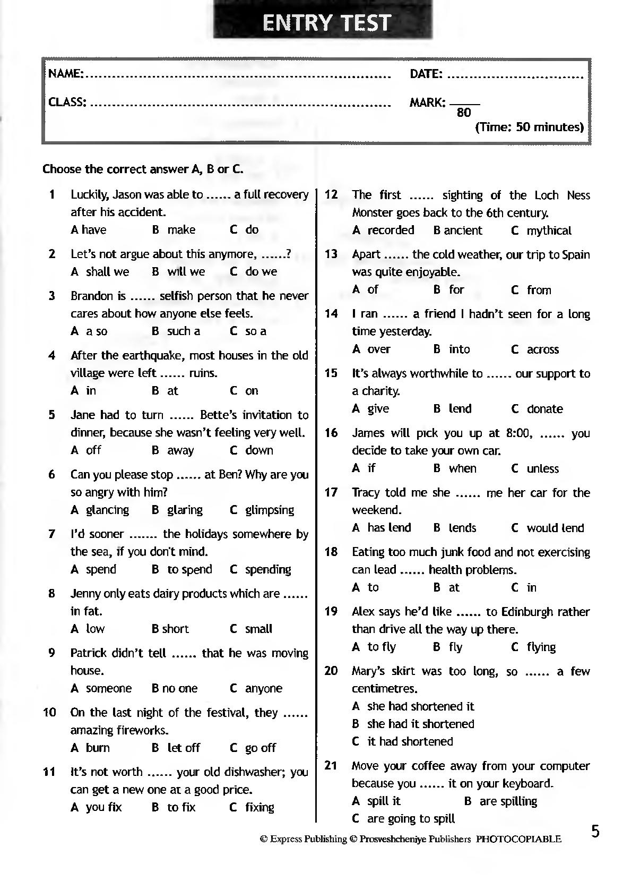

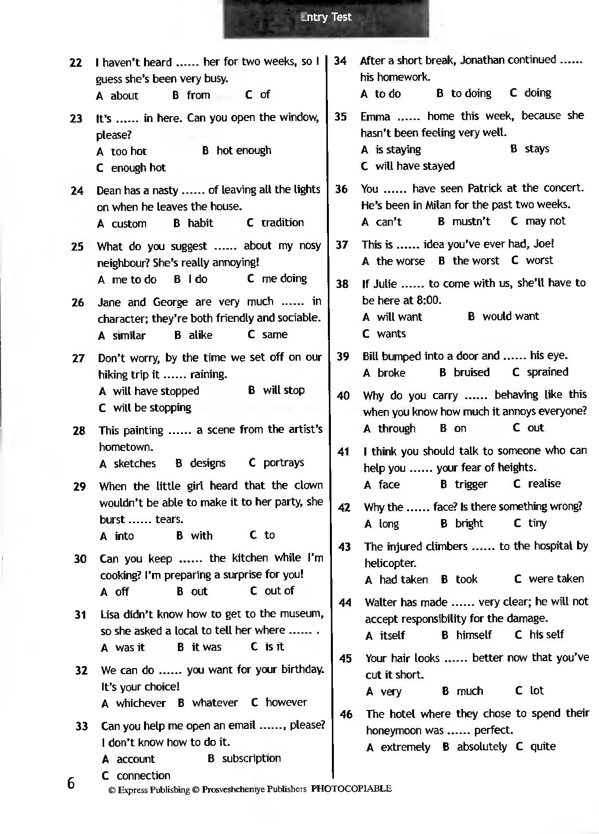

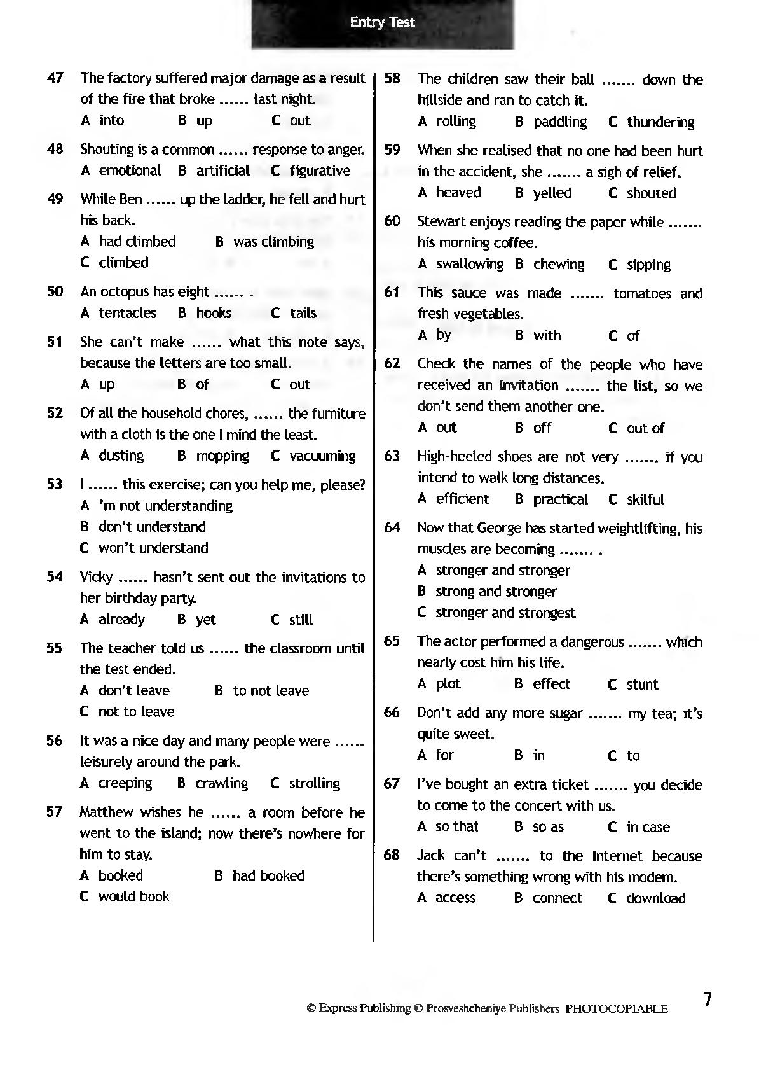

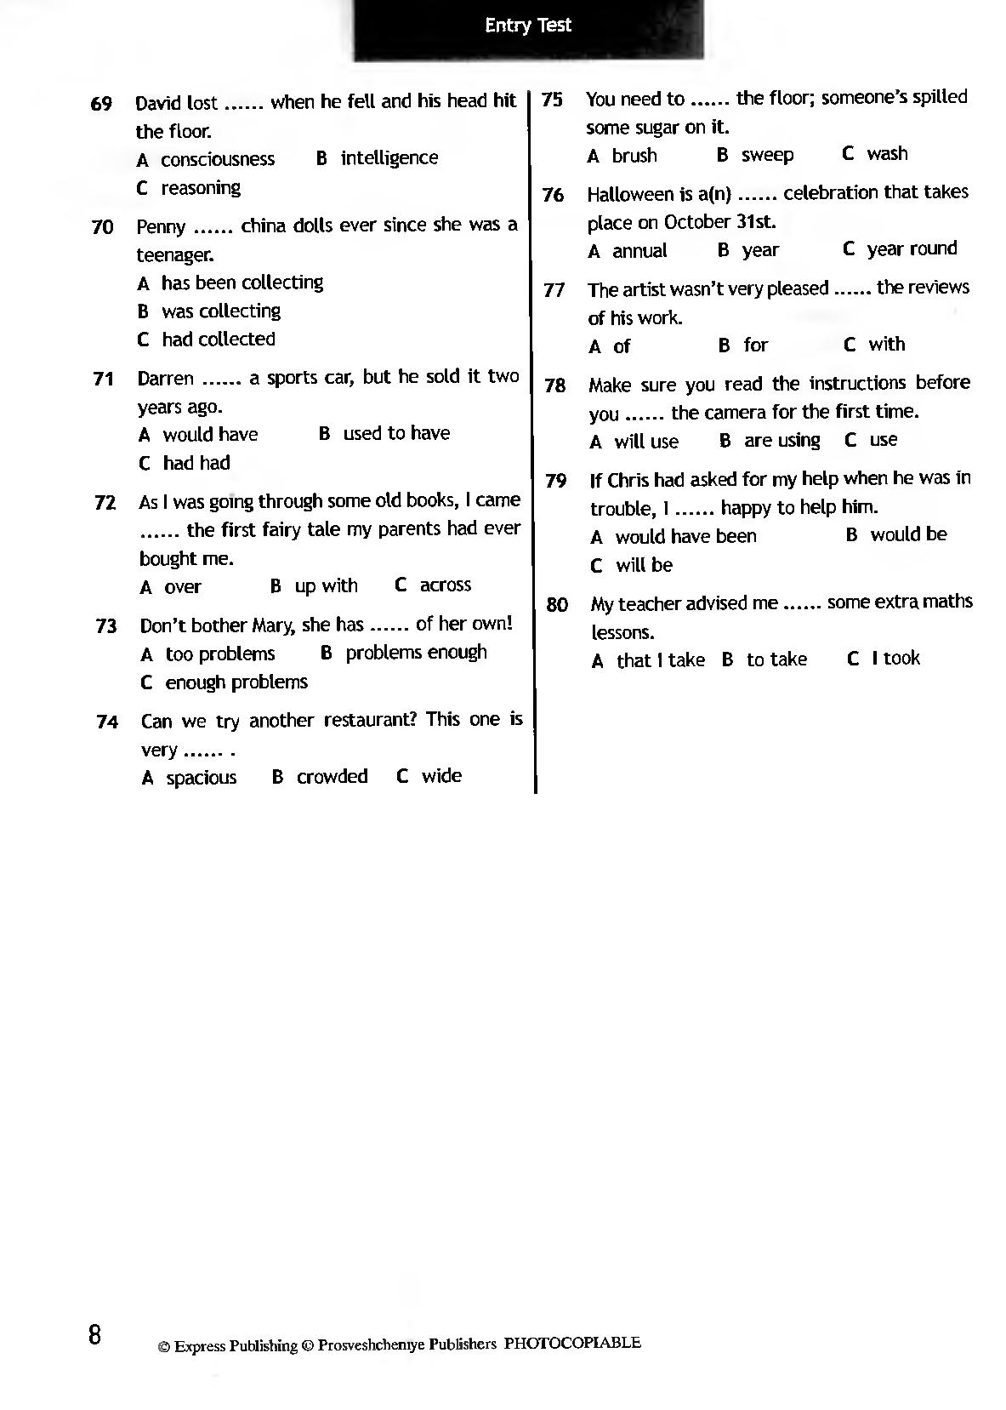

**Промежуточная аттестация**

**Предмет: английский язык**

**Класс: 10**

**Тема: промежуточная контрольная работа по темам 10 класса за первое полугодие**

**Пояснительная записка.**

**Цель**: формирование системы объективной и достоверной оценки качества общего образования школьников; определение уровня сформированности предметных компетенций и предметных умений по английскому языку.

**Предметные результаты**:

- читать текст с пониманием основного содержания;

- умение понимать в прочитанном тексте запрашиваемую информацию;

- умение понимать на слух основное содержание прослушанного текста;

- уметь владеть орфографическими навыками на основе изучаемого лексико-грамматического материала по изученным темам;

- знание признаков изученных грамматических явлений.

**Метапредметные результаты:**

**-**умение оценивать правильность выполнения учебной задачи, собственные возможности ее решения, осознанно выбирать наиболее эффективные способы решения учебным и познавательных задач;

-владение основами самоконтроля, самооценки, принятие решений и осуществления осознанного выбора в учебной и познавательной деятельности;

-умение устанавливать причинно-следственные связи, строить логическое рассуждение и выводы;

-умение адекватно и осознанно использовать речевые средства в соответствии с задачей коммуникации; владение устной и письменной речью.

**Форма проведения** : тестирование. Тестовая работа составлена в 2 вариантах на основе ФГОС СОО; программы общеобразовательных учреждений учебно-методического комплекта «Spotlight 10» для 10 класса общеобразовательных учреждений, авторы Афанасьева О.В., Дули Д., Михеева И.В. и др.- 5-е изд. - М.: Просвещение. 2012.

Каждый вариант тестовой работы состоит из одной части.

На выполнение экзаменационной работы отводится 1 урок (40 минут). Дополнительные материалы и оборудование не используются.

За каждый правильный ответ учащийся получает по 1 баллу. За неверный ответ или его отсутствие выставляется 0 баллов. Максимальное количество баллов за работу - 80.

На выполнение работы отводится 1 урок (45 минут). Дополнительные материалы и оборудование не используются.

**Критерии оценки:**

Оценка «5» - 75-80 балла;

Оценка «4» - 60-74 баллов;

Оценка «3» - 40-59 баллов;

**Оценка «2» - менее 40 баллов.**

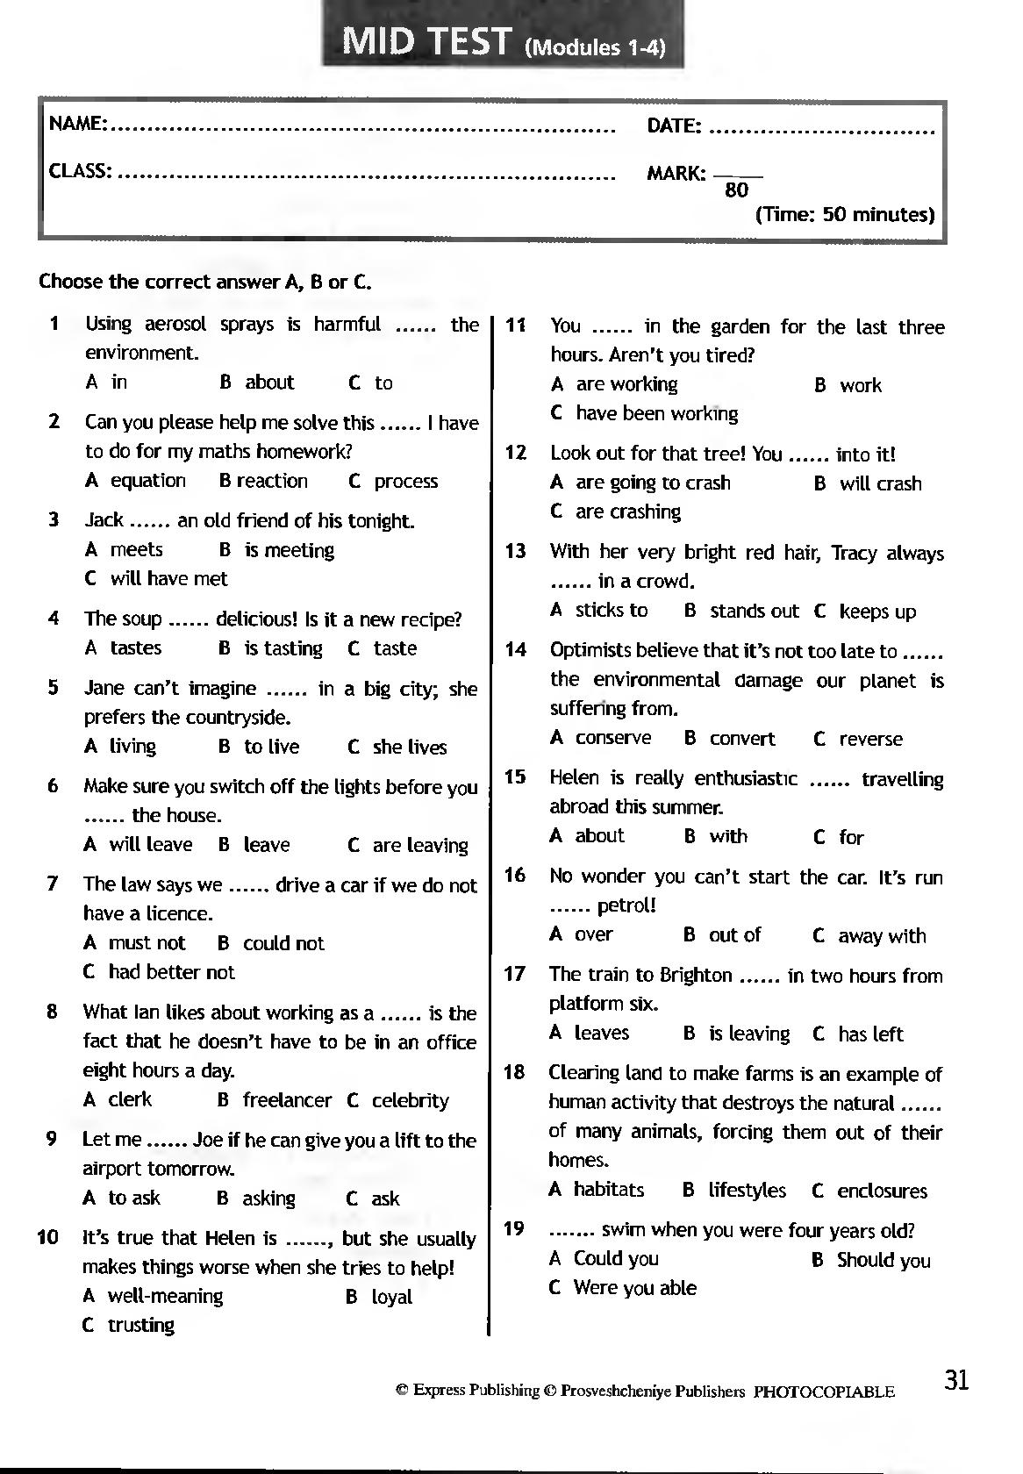

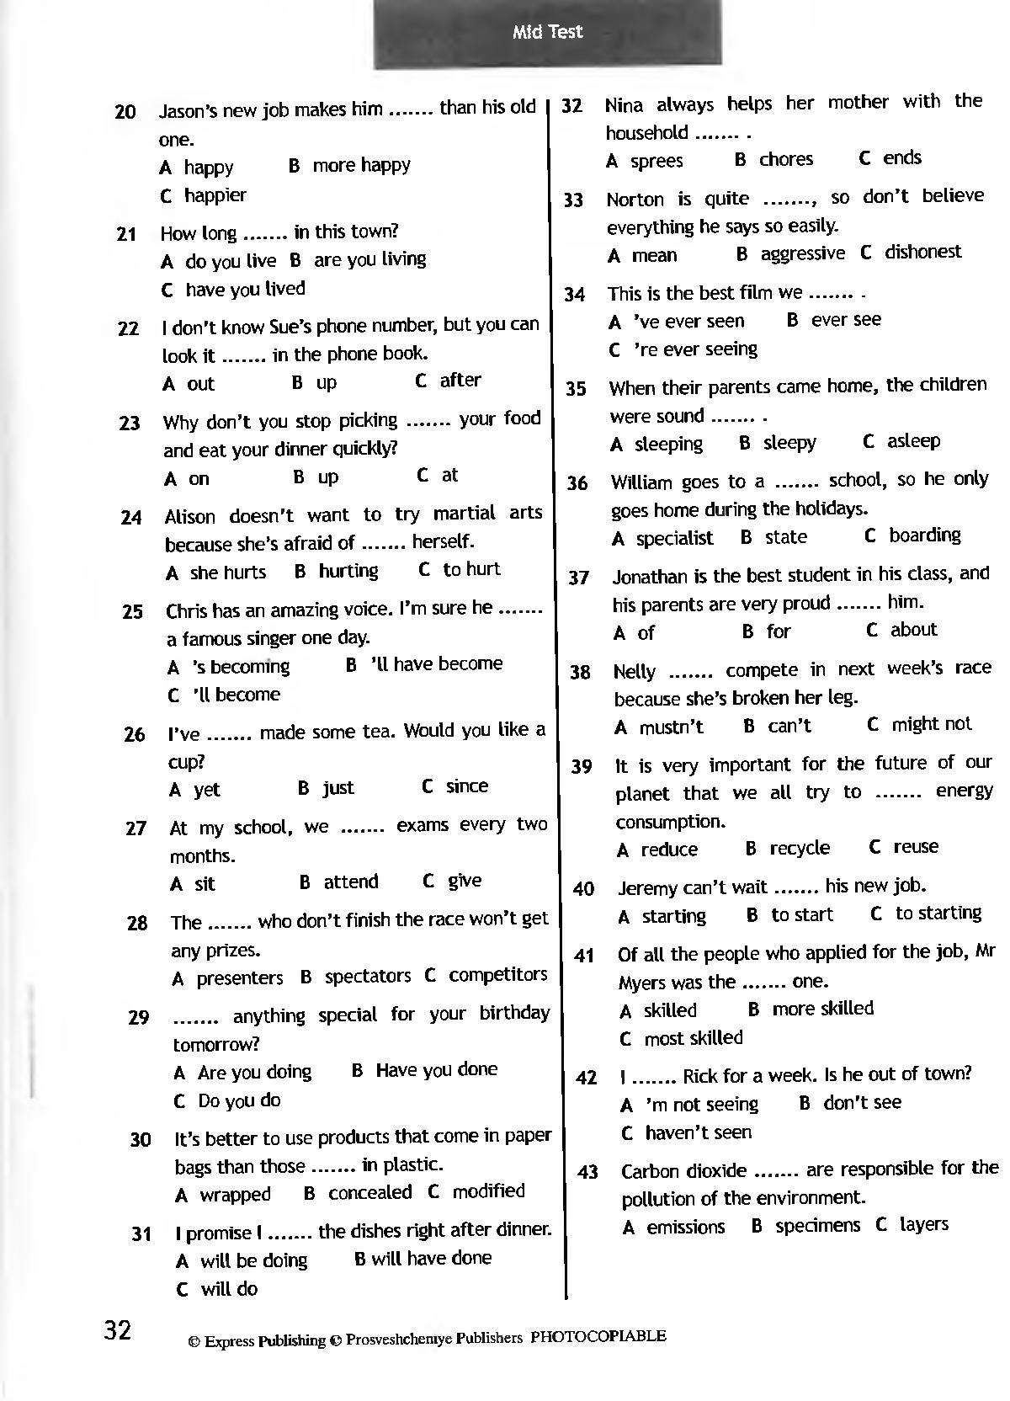

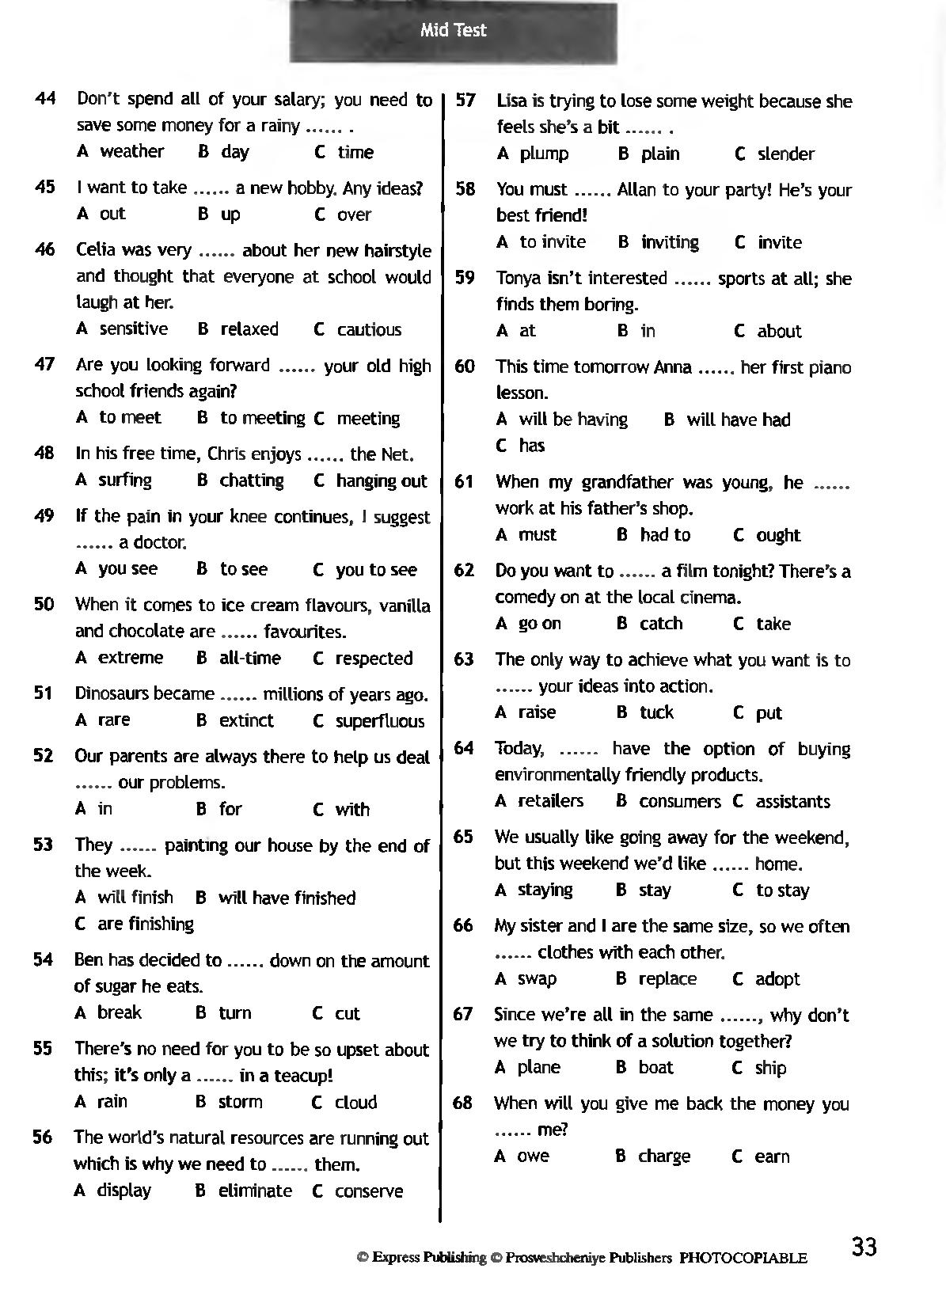

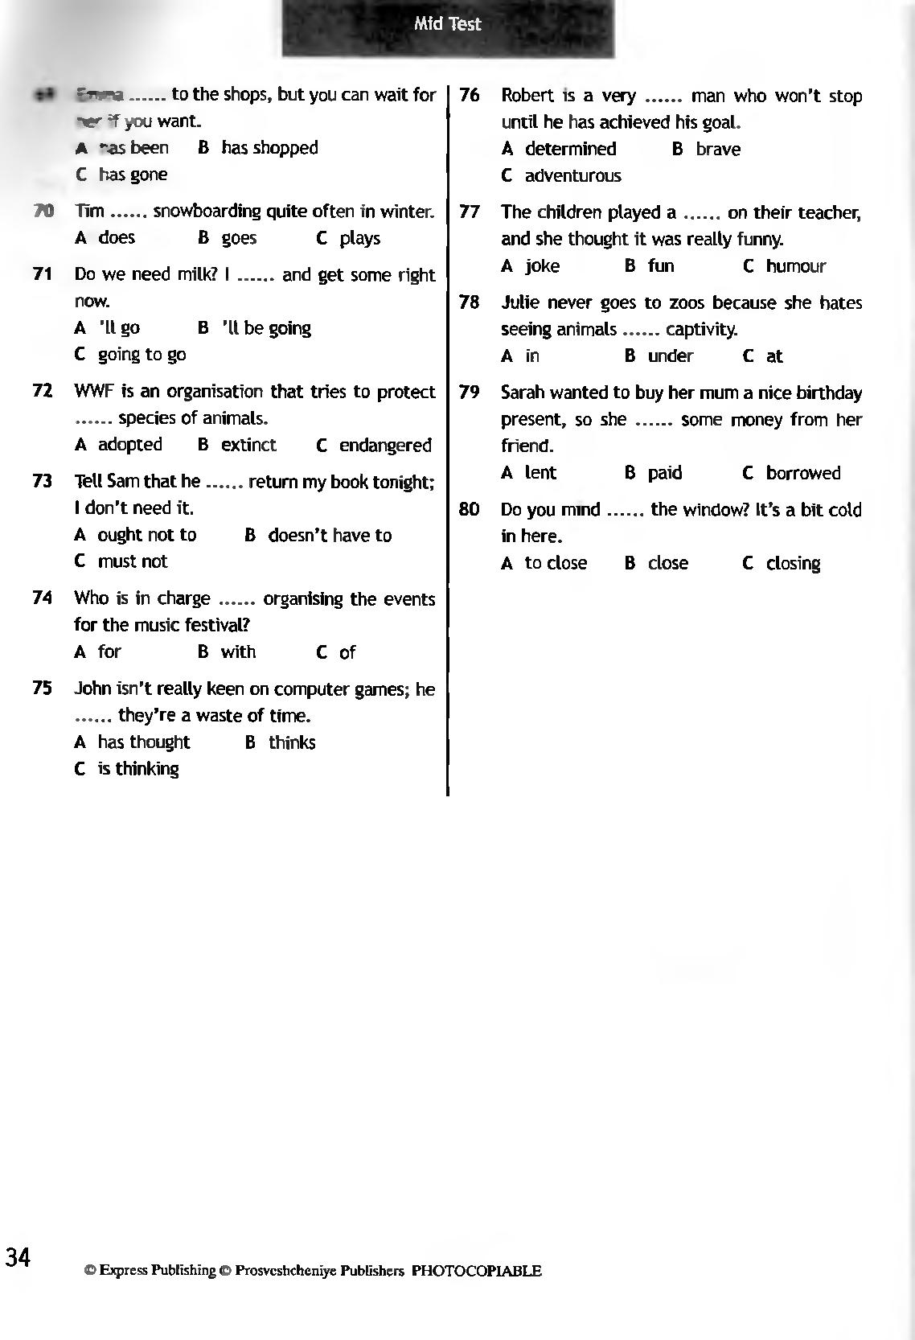

**Итоговая работа**

**Контрольно-измерительный материал**

**Предмет: английский язык**

**Класс: 10**

**Тема: итоговая контрольная работа за курс 10 класса**

**Пояснительная записка.**

**Цель**: формирование системы объективной и достоверной оценки качества общего образования школьников; определение уровня сформированности предметных компетенций и предметных умений по английскому языку.

**Предметные результаты**:

- читать текст с пониманием основного содержания;

- умение понимать в прочитанном тексте запрашиваемую информацию;

- умение понимать на слух основное содержание прослушанного текста;

- уметь владеть орфографическими навыками на основе изучаемого лексико-грамматического материала по изученным темам;

- знание признаков изученных грамматических явлений.

**Метапредметные результаты:**

**-**умение оценивать правильность выполнения учебной задачи, собственные возможности ее решения, осознанно выбирать наиболее эффективные способы решения учебным и познавательных задач;

-владение основами самоконтроля, самооценки, принятие решений и осуществления осознанного выбора в учебной и познавательной деятельности;

-умение устанавливать причинно-следственные связи, строить логическое рассуждение и выводы;

-умение адекватно и осознанно использовать речевые средства в соответствии с задачей коммуникации; владение устной и письменной речью.

**Форма проведения** : тестирование. Тестовая работа составлена в 3 вариантах на основе ФГОС СОО; программы общеобразовательных учреждений учебно-методического комплекта «Spotlight 10» для 10 класса общеобразовательных учреждений, авторы Афанасьева О.В., Дули Д., Михеева И.В. и др.- 5-е изд. - М.: Просвещение. 2012.

Каждый вариант тестовой работы состоит из одной части.

Данный тест содержит 10 заданий с кратким ответом.

В контрольной работе предложены следующие разновидности заданий с кратким ответом:

• задания открытого типа на запись самостоятельно сформулированного правильного ответа (№8,9);

• задания на выбор и запись одного или нескольких правильных ответов из предложенного перечня ответов (№1-7,10).

Задание 1: Составить выражение из предложенных вариантов.

Задание 2: Выбрать временную форму глагола.

Задание 3: Сопоставить слово и его определение.

4: Выбрать временную форму глагола..

5: Заполнить пропуски в предложениях предложенными вариантами ответов

6: Выбрать временную форму глагола..

7: Поставить прилагательные в нужную форму.

8: При помощи суффиксов\префиксов составить отрицательную форму прилагательных

9: Выбрать правильный ответ из нескольких омофонов.

10: Выбрать подходящий модальный глагол.

За каждый правильный ответ учащийся получает по 1 баллу. За неверный ответ или его отсутствие выставляется 0 баллов. Максимальное количество баллов за работу - 60.

На выполнение экзаменационной работы отводится 1 урок (45 минут). Дополнительные материалы и оборудование не используются.

**Критерии оценки:**

Оценка «5» - 55-60 балла;

Оценка «4» - 43-54 баллов;

Оценка «3» - 30-42 баллов;

**Оценка «2» - 30 и менее баллов.**

**TEST A**

**Exercise 1**

**Match the words in column A with the words in column B:**

|  |  |
| --- | --- |
| 1. Hang out | A window shopping |
| 1. Surf | B the Internet |
| 1. Go | C text messages |
| 1. Send | D online |
| 1. Chat | E with friends |

**Exercise 2**

**Complete the sentences with the correct past form of the verb in brackets.**

1. Jane ………. (watch) TV while I ………. (water) the plants.

A was watching, had watered; B was watching, was watering; C would watch, would water

1. Ian ………. (ask) Tina out yesterday but she ……… (already/make) plans.

A had asked, had already made; B was asking, already made; C asked, had already made

1. Who ………. (you/talk) to on the phone when I ………. (come) in?

A were you talking, came; B you talked, came; C had been you talking, had come

1. Two days ago Yvonne ………. (return) the book I ………. (lend) her.

A returned, had lent; B had returned, lent; C would return, lend

1. Owen ………. (type) his essay when the computer ………. (crash).

A typed, had been crashing; B was typing, crashed; C had typed, crashed

**Exercise 3**

**Match the types of schools (1-5) to the descriptions (A-E):**

|  |  |
| --- | --- |
| 1. boarding school 2. single-sex school 3. co-educational school 4. state school 5. private school | 1. a school for boys and girls; 2. a school you usually have to pay to go to; 3. a school for only boys or only girls; 4. a school owned by the government; 5. a school which students live in during school term. |

**Exercise 4**

**Fill in the gap with the correct present form of the verb in brackets:**

1. She ……….. (sleep) since noon. Should we wake her up?

A sleeps B has slept C has been sleeping

1. I ……. (not/read) this book. Can I borrow it for a week or so?

A haven't read B am not reading C doesn't read

1. They must be at the sports ground now. They usually ……. (play) basketball on Fridays.

A plays B play C are playing

1. Maria is good at languages. She …….. (speak)French, Spanish and German.

A speaks B speak C is speaking

1. I ….. (cook) breakfast right now. Can you call a little later?

A cook B has been cooking C am cooking

1. Jane ………. (play) tennis since 2 o’clock.

A has been playing B have been playing C plays

1. She can't come to the phone now because she ……. (study) for tomorrow's test.

A studys B is studying C have studied

1. I ……… (finish)my work already. I'm ready to go for a walk with you.

A have finished B have been finishing C finish

1. ……….. (you / come) to my party this Saturday?

A you coming B do you come C are you coming

1. I (not/eat) a fried meal since I began to follow a diet.

A haven't eaten B am not eating C doesn't eat

**Exercise 5**

**Fill in: *contest, rent, exhibition, insect repellent, hire.***

1) Our guide suggested going to an interesting _________ at the local museum and watching some unusual paintings and sculptures.

2) We put some __________ on so as to keep mosquitoes away.

3) The teacher advised James to take part in a writing __________.

4) I’d prefer to ____________ a flat instead of staying in a hotel.

5) Tom had to ______ a driver for a while as he couldn’t drive a car himself after the operation.

**Exercise 6**

**Choose the correct future tense.**

1. When we go to Paris, we *will**climb/will have climbed* the Eiffel Tower.

2. James *will have completed/will complete* his studies by the end of the year.

3. Kim *will be performing/will have performed* in the school concert next week .

4. The team *will be leaving/will have left* the office by 9 o’clock tomorrow.

5. 'We've run out of milk.' 'Really? I *will buy/will be buying* some more this afternoon'.

**Exercise 7**

**Put the adjectives into the correct form.**

1. The rabbit is (slow) than a cheetah, but the snail is (slow) of all.

2. Children these days seem to become ( rude) and ( rude).

3. Which of these houses is (expensive)?

4. He had to admit that Mary was much ( slim) than her sister.

5. To get promotion you must work ( hard) and be (responsible).

**Exercise 8**

**Make these adjectives negative using prefixes *UN-; IL-; IM-; IR-; DIS-; MIS-; IN-; -LESS.***

1.likely, 2.pleasant, 3.legal, 4.possible, 5.active.

**Exercise 9**

**Choose the correct word.**

1. Would you like some **dessert/desert**?
2. These trousers are very **loose/lose** on you. Get a smaller size.
3. Climate change **affects/effects** the whole world**.**
4. **The weather/whether** is nasty today.
5. Today she is wearing her hair **loose/lose**.

**Exercise 10**

**Choose the correct modal verb.**

1. Sorry, I’m late. – You **might/should** wear a watch.
2. **Could/Would** I use your mobile phone, please? – Yes, of course.
3. We **mustn’t/needn’t** go shopping this week, we’ve got plenty of food.
4. **Should/May** I borrow your book, please?
5. You **mustn’t/shouldn’t** park your car on double yellow lines.
6. You **shouldn’t/mustn’t** be so rude with Mary, she is very sensitive.
7. You **should/must** obey the laws, or you will get in jail.
8. **May/must** I call you next week, please?
9. It **might/should** rain tomorrow. You should take an umbrella with you.
10. You **must be/should be** exhausted after all your hard work.